ASVenezia, Collegio, Notatorio, segnatura antica (1467-1474), pag. 349

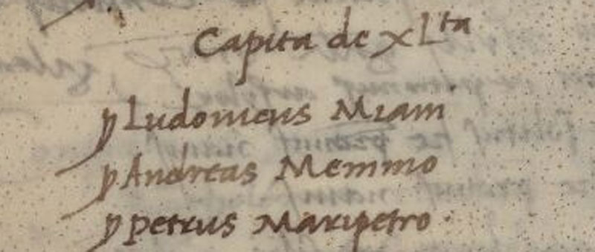

9.1.1474
MCCCCLXXIII die nono Jannuarii
( Il documento tratta della sostituzione di uno scrivano )

